Atenção!!

Api configurada para banco de dados mySql Local, tambem feito migration para criar o

banco e inserir dados mock (teste)

as senhas estão nos aquivos de configuração.

Como logar via postman

* Primeiro passo: Na aba **Authorization**, altere o **type** de autenticação para **Basic**, em seguida insira o **UserName** e a **Senha**.

Em seguida clique em **Preview Request**

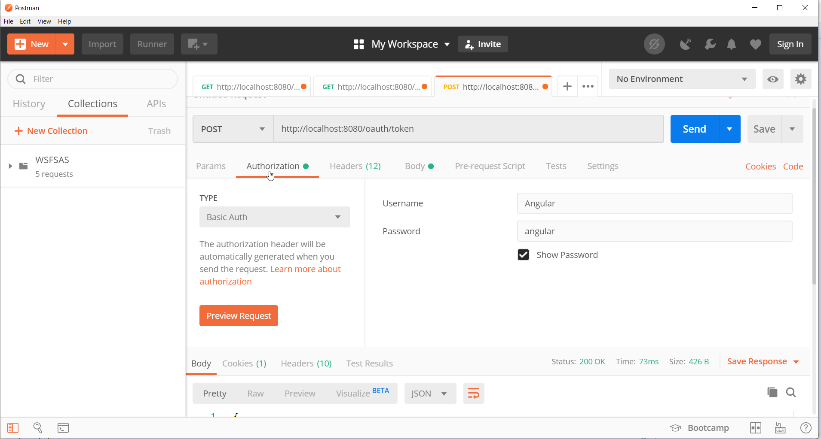

* Segundo passo: Na aba Header em **Temporary** Header ser agerato o token com a chave **Authorization**.

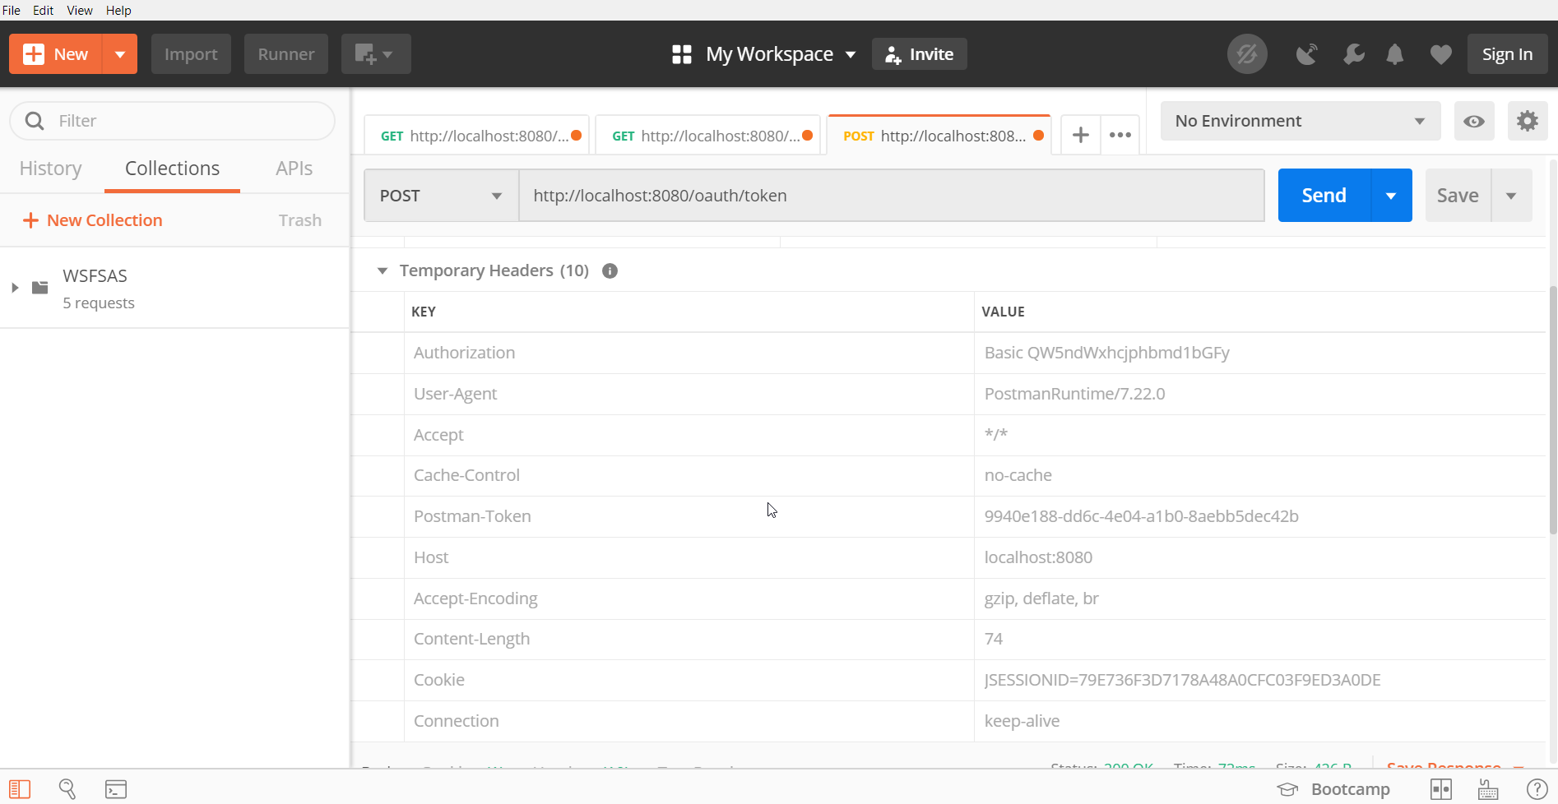

Você deverá passar isso no **header**.

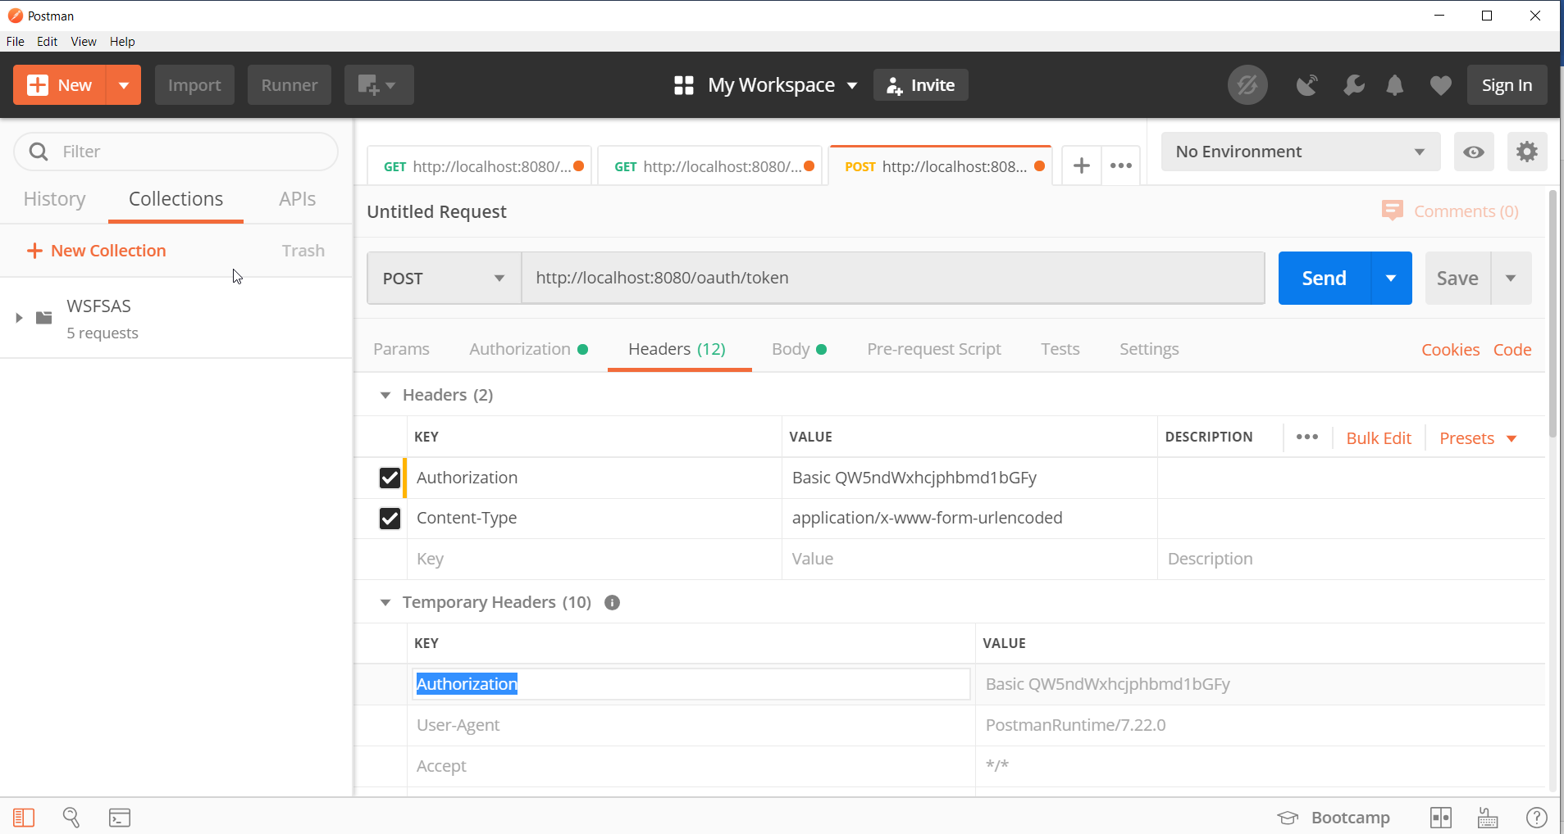

* Terceiro passo: Você devera ir na aba Bady e selecionar a opção **X-WWW-FORM-URLENCODED**

La você deverá passar os parâmetros referente ao **Client** e o **Usuário**.

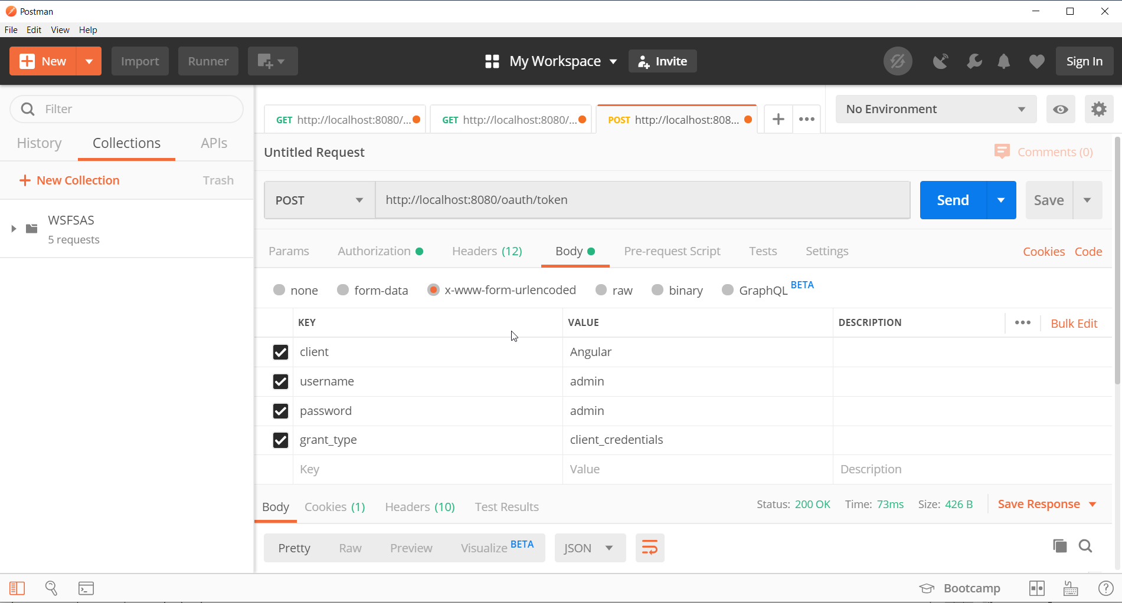

Após isto, clique em **send** e pronto o Token **Oauth** será gerado

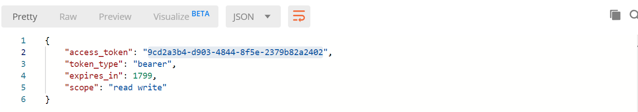

* Quarto Passo: Todas as requisições deverá ser envia via header o prefixo **Bearer + token** para com a chave (**key**) **Authorization** para serem aceitas.

